МОУ Большесырская средняя общеобразовательная школа
Проведение экологической тропы с учащимися 5-7 классов.

Во время проведения недели естественных наук была организована и проведена экологическая тропа.
Цель: сохранение ценностных качеств истории и развития своего села.
Задачи:
- знакомство с историей и развитием села;
- обучение и закрепление работы с компасом;
- ориентирование на местности.
Ожидаемый результат:
- фотовыставка;
- учащиеся 7 класса подготовили викторину «Моё село» для 5-6 классов.
Предварительная подготовка: учащиеся 7 класса собрали материал про открытие и развитие угольного разреза, о животном и растительном мире нашей местности; составили историческую справку о Юдине как о человеке, который внес не малый вклад в развитие села. Был намечен маршрут тропы. Предусматривалось 4 станции.
Экологический путь: 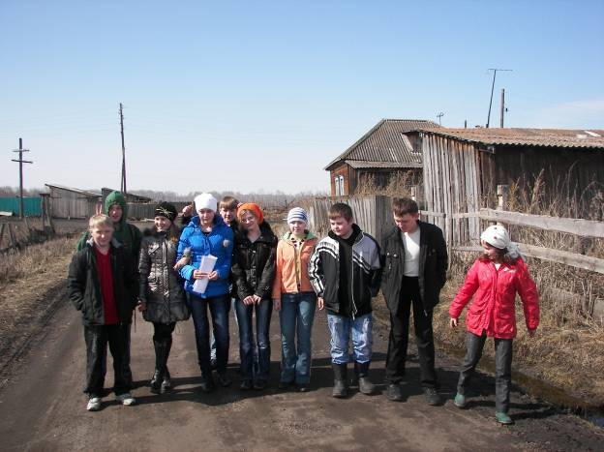
1 станция «Начало пути». Рассказ Зыковой Кристины об образовании села.
«…Большие Сыры по данным Ачинского архива были основаны в 1800г., но на самом деле село образовалось раньше. Старожилы утверждают, первые жители освоили эти места во второй половине 18в. Изначально здесь была заимка рыбаков – охотников, а первые избы срубили братья Похабовы, пришедшие из Енисейска. Основателями Малых Сыр считают выходцев из Енисейска братьев Полежаевых.
В 1775 году образовали Балахтинскую волость, в которую входило 30 населенных пунктов, среди которых упоминалась и наша маленькая (в 10-12 домов) – деревенька. В то время деревня называлась Большой Сыр (с тюркского (хакасский) означает «Кедровая речка»).
«…Наши деревни (Большие и Малые Сыры) входили в приход Еловской церкви…».( Дополнения учителя: историческая справка).
После рассказа были розданы компасы, вспомнили правило работы с ними, определили ориентир следующей остановки. При помощи барометра измерили давление, данные зафиксировали в дневники наблюдения.
Начали свой путь в западном направлении (300м).

2 станция «Промышленность нашего села».
Сообщение Марченко Ларисы и Зыковой Кристины.
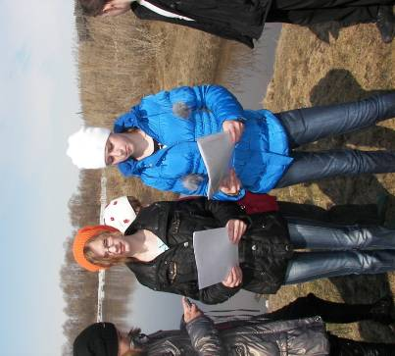

«…Жителем нашего села занимались хлебопашеством, скотоводством, гнали деготь, жгли известь, многие разводили пчел. В Малых Сырах семья Зыковых имела гончарную мастерскую. На речке Сыр было несколько водяных мельниц.
В 1928г. в Б-Сырах была открыта первая шахта. Жители ближайших сел начали добывать уголь гораздо раньше. В некоторых местах пласт угля выходил на поверхность. Там и устраивали сельчане небольшие шахты – копанки. Уголь вывозили в плетеных коробках на лошадях и быках.
В 1965г. уголь стали добывать открытым способом….»
После выступления учащихся. Провели повторные замеры (давления, температуры воздуха, направление ветра); сравнили результаты.
Далее мы отправились в южном направлении. Вышли на берег реки Чулым. Савельев Матвей рассказал нам о растительном и животном мире нашей местности.
«…Растительный и животный мир нашей местности разнообразен. Здесь обитает много животных (лиса, заяц, медведь, лось, косули и др.), растут разнообразные виды растений, водится много рыбы. Раньше, когда не реке Сыр стояли водяные мельницы, огромные таймени останавливали мельницу, попадая в нее…»
Прослушав сообщение Матвея, подвели итоги всей наблюдений и вернулись на начало пути.

